评委一评分，签名及备注 | 队号：  20038 | 评委三评分，签名及备注
评委二评分，签名及备注 | 选题：  B | 评委四评分，签名及备注
题目：基于协同过滤的智能书籍推荐系统
摘 要
随着信息技术和互联网的迅速发展，人们逐渐从信息匮乏的时代走入了信息过载的时代，对于信息消费者来说，从大量信息中找到自己感兴趣的信息是非常困难的事情；而对于信息生产者来说，让自己生产的信息脱颖而出，受到广大用户的关注，也是非常困难的事情。为了解决这一矛盾，建立了基于主成分分析的去相关模型、预测书籍评分模型、协同过滤推荐模型，解决了用户从众多书籍中找出优质图书的难题。
针对问题一：依据相关性理论，建立了基于主成分分析的去相关模型，得到了影响用户对书籍评价的主要因素。首先对给出的数据进行分析和筛选，找出可能会对书籍评分产生影响的因素。其次，建立主成分分析的去相关模型，研究所选因素是否能够科学、准确地影响对书籍的评价。最后，通过分析得出影响用户对书籍评价的因素为书籍标签数和间接关注度（关注好友）。
针对问题二：依据线性回归理论，建立了预测书籍评分模型，可预测出用户对书籍的评分。首先建立预测用户和已评用户的评分矩阵，对每本书引入阅读特征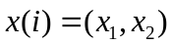，对每一个用户引入一个参数，对评分矩阵逐列进行线性回归，得到的矩阵再由梯度下降法优化，求得模型参数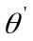。其次，参数和两个特征进行内积，建立最终的预测书籍评分模型，并用该模型预测附件中指定的六个人对各自六种不同书籍的评分。最后，通过比较预测评分与所给评分，进行误差分析，得到模型预测值较精确。
针对问题三：依据协同过滤技术，建立了协同过滤推荐模型，可给用户推荐感兴趣的书籍。首先根据问题二得到用户对书籍的评分，创建所有已有评分的系数矩阵。其次，通过比较改进的余弦相似矩阵和皮尔逊相似矩阵的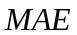值，得到被推荐用户相似性最大的若干用户。最后根据相似性最大用户所看过的书籍，给出被推荐用户感兴趣的书籍。
最后，分析了模型的优缺点。本文运用协同过滤技术为对评分和书籍推荐系统进行了研究，对用户成功推荐了书籍。 另外，本文建立的数学模型具有较强的“可移植性”，可推广到网络、媒体、影视等领域。

关键字：主成分分析，回归预测，协同过滤，相似矩阵

基于协同过滤的智能书籍推荐系统
1. 问题重述与分析
随着信息技术和互联网的不断发展，大量的信息涌现在我们面前。用户面对这些信息很难找到自己真正感兴趣的内容，而信息提供商也很难把优质的信息准确传达给感兴趣的用户。因此，研究书籍评分的问题对信息提供商为用户推荐优质的图书有着非常重要的应用价值。
问题一要求找出影响用户对书籍评分的因素。需要挖掘题目所给文字信息和数据库信息，对给出的数据进行合理的分析、筛选，找出可能会对书籍评分产生影响的因素，通过建立模型，研究所选因素是否能影响用户对书籍的评价。
问题二要求预测predict.txt附件中的用户对未看过书籍的评分。依据第一问找出的影响用户对书籍评分的因素，作为参数，建立基于项目的评分预测模型，并求出评分。
问题三要求给每个用户推荐三本没看过的书籍。从用户的角度考虑，应该关注与他兴趣爱好相似的人所看过的书籍，从中间找出评分比较高的书籍作为用户最终推荐的书籍。因此，要解决如何更好地找出与该用户相似度高的其他用户。
2. 模型假设
（1）通过数据挖掘，本文仅考虑标签数、关注度、书被翻阅次数三个可能的因素，不考虑其他的因素；
（2）好友关系是单向的；
（3）用户没有评分的项目均将评分假设为其所在行的平均值；
（4）不考虑原始数据的缺失问题。
3. 符号说明
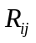： 相关系数
： 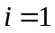表示书签1，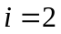表示书签2
： 平均绝对偏差
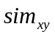： 用户和项目之间的相似度
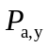： 目标用户对为未评分目标的预测分数
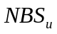： 用户的最近邻居集合
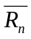： 用户和用户对项目的平均评分
4. 模型的建立与求解
4.1 基于主成分分析的去相关模型
4.1.1 相关性理论
主成分分析法^{【1】}是一种通过降维技术把多个变量化为少数几个主成分(即综合变量)的统计分析方法。其中每个主成分都是原始变量的线性组合，各主成分之间互不相关，从而这些主成分能够反映原始变量的绝大部分信息，且所含的信息互不重叠。采用这种方法可以克服单一的理化指标不能真实反映用户对书籍评分的全面特征的缺点，引进多方面的理化指标，但又将复杂因素归结为几个主成分，使得复杂问题得以简化，同时找出更为科学、准确的影响书籍评价的因素。
首先，根据题目所给数据，找出可能影响用户对书籍评分的因素即：1、某本书被用户翻阅过的次数；2、间接关注度（用户社交所体现的某本书的关系数据）；3、书籍的标签数。
其次，对找出的三个因素进行整体检验，即对整个评价体系中的每一个元素(即单项评价指标)进行可行性、正确性、真实性三个方面进行分析。（所谓可行性,是指该指标的数值能否正确获得，那些无法或很难取得准确资料的指标,或者即使能取得但花费很高，都是不可行的,）所谓正确性，则是指指标的计算方法和计算范围及计算内容应该科学。所谓真实性，主要是分析特定综合评价数据资料的质量高低,是否符合特定综合评价方法的需要。
最后，将综合评价指标体系的度量对象划分成若干个不同组成部分或不同侧面(即子系统)，并逐步细分,直到每一个部分和侧面都可以用具体的统计指标来描述和实现。针对如何排除无关信息的干扰问题，本文采用主成分分析法中的去相关方法，排除相关性比较大且各指标之间重叠度小的因子，从而最终得到影响用户对书籍评分的因素。
4.1.2 模型建立与求解
根据题中给出的标签数据、关系数据和书籍数据，运用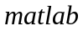进行数据挖掘，程序语句见附录一。
针对如何排除无关信息的干扰问题，采用主成分分析法中的去相关排除相关性比较大的指标来得到最终的评价指标。
首先计算相关系数矩阵：
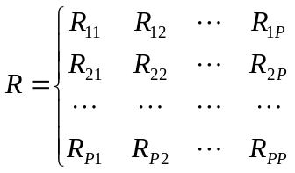 （1）
在公式（1）中，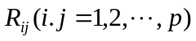为原来变量与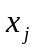的相关系数，其计算公式为：
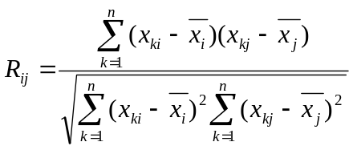 （2）
因为是实对称矩阵（即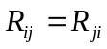）所以只需计算其上三角元素或下三角元素即可，结果如表1所示：

表1：相关性系数矩阵
相关性
 |  | 间接关注度 | 被翻阅的  次数 | 书籍标签数
间接关注度 | Pearson相关性 | 1 | -.064 | -.110
间接关注度 | 显著性（双侧） |  | .195 | .255
间接关注度 | N | 19 | 19 | 19
被翻阅的次数 | Pearson相关性 | -.064 | 1 | .559*
被翻阅的次数 | 显著性（双侧） | .195 |  | .013
被翻阅的次数 | N | 19 | 19 | 19
书籍标签数 | Pearson相关性 | -.110 | .559* | 1
书籍标签数 | 显著性（双侧） | .255 | .013
书籍标签数 | N | 19 | 19 | 19
*.Correlationissignificantatthe0.05level(2-tailed).

然后根据表1中相关性分析可知，书籍标签数和被翻阅的次数相关性比较大，被翻阅的次数被剔除。最后本文求得影响用户对书籍评分的因素如图1所示。

书籍评分因素
间接关注度
书籍标签数
图1：最终确定的指标个数
4.2 预测书籍评分模型
4.2.1 模型的建立
对于每个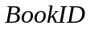、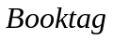为其所属标签，此标签可以理解读者为对书籍类型的偏好，即读者的阅读特征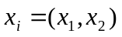。阅读特征中包含读者对书籍的隐式信息，进行相关数据挖掘可以得到书籍评分和用户之间的关系。关于数据挖掘的方法有很多种，例如，线性回归、机器学习系统设计、以及支持向量机等方法。所有文献中所涉及到的机器学习的过程，都可以视为对数学模型参数进行优化求解过程，从广义来看学习的过程可以转化为优化问题。机器学习过程中有三个要素影响着其学习的效率和效果。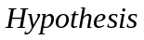函数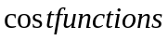函数以及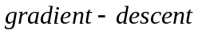下降梯度函数。
综合各种方法的优缺点，本文采用优化的多变量线性回归^{【3】}进行书籍评分和读者阅读特征之间的关系。
经过数据处理得到用户书籍评分表，此表为二维向量，如表2所示：
表2：待预测与已知数据列表
用  户  书  籍 | 7245481 | 4156658 | 9977150 | 7625225  (待预测) |  | 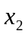
473690 | 4 | 0 | 0 | ？
929118 | 4 | 0 | 0 | ？
235338 | 4 | 4 | 5 | ？
424691 | 4 | 4 | 5 | ？
916469 | 4 | 0 | 4 | ？
793936 | 4 | 4 | 0 | ？
对每个读者引入参数，构造监督方法，对评分矩阵逐列进行线性回归并对模型进行优化，得到模型参数。多变量假设输出由多维决定，即输入为多维特征。多元线性回归的模型：本文选取两个特征进行回归预测，为加强模型准确度，对应每一个读者引入常数项特征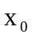和参数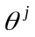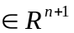对每个用户都训练一个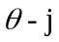，优化模型如下：
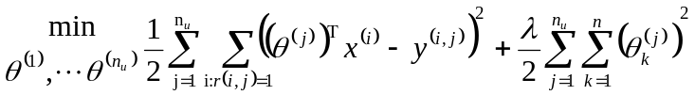
梯度下降更新:
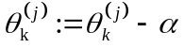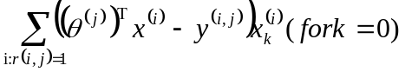
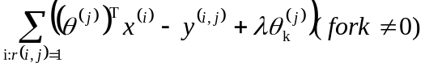
参数的梯度递减单变量学习方法：
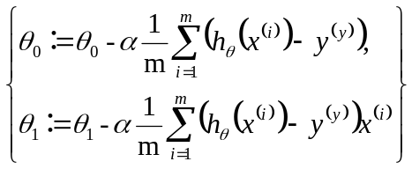 （3）
4.2.2 模型的求解
MATLAB线性回归处理和基于机械学习训练后的参数的优化程序见附录二， ID为7625225的用户对六本书的求解过程及结果见表3和表4，其余五个人的预测分值见附录三。
表3：数据的初步处理
用  户  书  籍 | 7245481 | 4156658 | 9977150 | 7625225  (待预测)
473690 | 4 | 0 | 0 | 1 | 0.9 | 0
929118 | 4 | 0 | 0 | 1 | 1.0 | 0.01
235338 | 4 | 4 | 5 | 3.2 | 0.99 | 0
424691 | 4 | 4 | 5 | 3.2 | 0.01 | 1.0
916469 | 4 | 0 | 4 | 2 | 0.1 | 1.0
793936 | 4 | 4 | 0 | 2 | 0 | 0.9

表4：预测ID号为7625225用户对六本书的评分
用  户  书  籍 | 7245481 | 4156658 | 9977150 | 预测值  （7625225） | 实际值  （7625225）
473690 | 4 | 0 | 0 | 4.17 | 4
929118 | 4 | 0 | 0 | 4.14 | 4
235338 | 4 | 4 | 5 | 4.25 | 5
424691 | 4 | 4 | 5 | 4.31 | 4
916469 | 4 | 0 | 4 | 4.24 | 5
793936 | 4 | 4 | 0 | 4.24 | 5
4.2.3 模型检验
ID号为7625225用户对六本书的预测评分数值与已知分数值对比分析图，如图2所示：
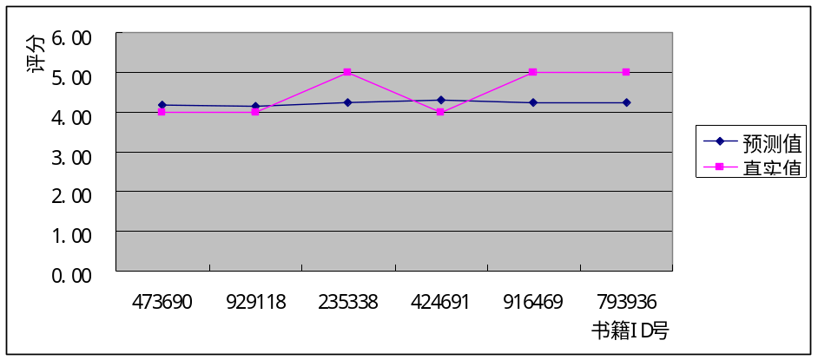
图2 预测值与真实值对比
由上图可知，本文的预测值在题目给出的实际值附近波动，并由SPSS计算出绝对误差为0.015，相对较小，因此该模型求得的预测的评分比较准确。
4.3 协同过滤推荐模型
4.3.1 推荐原理
为给每个用户推荐3本没看过的书籍，基于物品的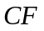的原理^{【2】【4】}，只是在计算邻居时采用物品本身，而不是从用户的角度，即基于用户对物品的偏好找到相似的物品，然后根据用户的历史偏好，推荐相似的物品给他。从计算的角度看，就是将所有用户对某个物品的偏好作为一个向量来计算物品之间的相似度，得到物品的相似物品后，根据用户历史的偏好预测当前用户还没有表示偏好的物品，计算得到一个排序的物品列表作为推荐。下图给出了一个例子，对于物品，根据所有用户的历史偏好，喜欢物品的用户都喜欢物品，得出物品和物品比较相似，而用户喜欢物品，那么可以推断出用户可能也喜欢物品。即图3书籍推荐流程图:
书籍A

书籍B

书籍C

书籍A
√
√
书籍B

√
书籍C

√
√
推荐
用户/物品
√
书籍A
书籍B
书籍C
相似
喜欢
推荐
图3：书籍推荐流程图

由以上书籍推荐的理论流程图，可以得知物品的协同过滤推荐技术基于大部分用户对一些项的评分比较相似，假设当前用户对这些项的评分也比较相似。那么找出两个用户之间的相似度对解决本文就尤其重要。如图3给出协同过滤推荐算法的工作流程图，给出由评分矩阵得出用户之间相似度关系，从而找出为用户推荐的书籍。例如，用户1，2，3对项目，评分分别为{3，4，5}和{3，4，5}，用户4对项目的评分为1，因为项目,的评分很相似，说明和B很相似，则我们可以认为用户4对项目的评分和对项目的评分差不多，也不高。因此采用协同过滤推荐的算法。
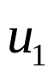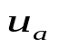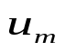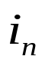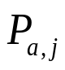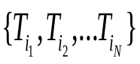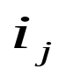图4：协同过滤推荐算法的工作流程图
…
…
…
…
目标用户
输入评分矩阵
相似度计算
预测
推荐
推荐
协同过滤推荐算法
要预测的项目
4.3.2 模型的建立
通过以上协同过滤推荐算法^{[5]}的工作流程图，可知Item-based方法需要进行的三个步骤：
(1) 得到User-item的评分数据；
(2) 目标项的最近邻搜索，即对项进行相似度计算；
(3) 产生推荐。
首先评分数据已经由模型二已得出，接下来本文通过最近邻的方法及皮尔森、余弦和改进的余弦相似性算法求出用户之间的相似度。
(I) 皮尔森相似性算法：
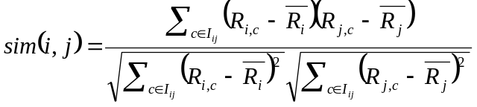 （4）
(II) 余弦相似性算法：
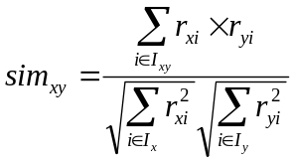
在评分矩阵中，每个项目的所有评分可以视为这个矩阵的一个列向量，计算两个项目的相似度就可以通过计算两个项目对应的两个列向量之间的余弦值，用这个余弦值来表示这两个项目的相似度。表示用户和项目之间的相似度,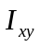表示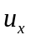与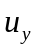共同评价过的项目集合，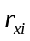和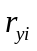分别表示对项目的评分和对项目的评分。
(III) 修正的余弦相似性算法：
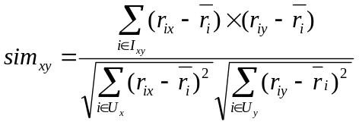 （5）
在余弦相似性度量方法中没有考虑不同用户打分的尺度问题，有些用户倾向于评分低一些，有些用户倾向于评分高一些，修正的余弦相似性度量方法通过减去用户的平均评分来改善上述缺陷。表示用户和用户之间的相似度，表示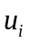的平均评分。运用MATLAB对用户项目评价矩阵的建立和改进余弦值相似矩阵的计算的程序见附录四。
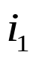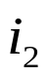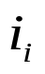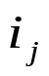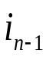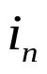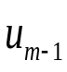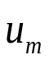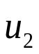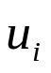
R R
R R
R R
R
-
-
R
…
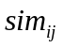
图5：基于项目的协同过滤算法相似度计算示意图

根据相似度的计算方法，找到用户-物品的邻居，采用基于相似度门槛的邻居挑选的原则，通过matlab对数据筛选、计算^{【6】【8】【9】}，将题目所给书籍标签，读者评分，读者历史数据以及读者之间的社会关系等数据进行分割，以及数据挖掘，提取用户因子矩阵和物品因子矩阵，从杂乱无章的海量数据中提取隐含信息，挖掘数据之间的关系，整理出书籍ID和书籍标签数对应的关系，用户—书籍评分矩阵，用户-用户之间社交网络关系，以及用户之间的相似度矩阵，并对书籍进行分类处理，为后续的算法设计和数据后处理提供技术支持。得到了如图6的二维平面空间上点集的示意图。
基于相似度门槛的邻居计算是对邻居的远近进行最大值的限制，落在以当前点为中心，距离为K的区域中的所有点都作为当前点的邻居，这种方法计算得到的邻居个数不确定，但相似度不会出现较大的误差。如图6中的B，从点1出发，计算相似度在K内的邻居，得到点2，点3，点4和点7，这种方法计算出的邻居的相似度程度优于固定数量的邻居，尤其是对孤立点的处理。
A：K-neighborhoods
B：Threshold-based neighborhoods

8
5
6
4
3
2
1
7
1
7
2
4
3
8
6
5
K
图6：相似邻居计算示意图
通过提出的相似性度量方法得到目标用户的最近邻居,下一步需要产生相应的推荐。设用户的最近邻居集合用表示,则用户对项目的预测评分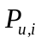可以通过用户对最近邻居集合中项目的评分得到,计算方法如下:
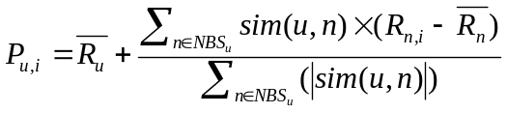 （6）
其中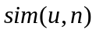表示用户与用户之间的相似性,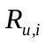表示用户对项目的评分,分别表示用户和用户对项目的平均评分。
4.3.3 模型求解及检验
评价推荐系统推荐质量的度量标准主要包括统计精度度量方法和决策支持精度度量方法两类。统计精度度量方法中的平均绝对偏差(mean absolute error)易于理解,可以直观地对推荐质量进行度量,是最常用的一种推荐质量度量方法,本文采用平均绝对偏差作为度量标准.平均绝对偏差通过计算预测的用户评分与实际的用户评分之间的偏差度量预测的准确性,越小,推荐质量越高。
设预测的用户评分集合表示为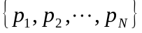,对应的实际用户评分集合为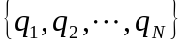,则平均绝对偏差定义为
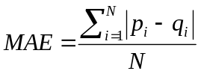 （7）
计算推荐精度值，分析实验误差情况。先求出所有新项目和其他项目的类别属性相似度，通过类别相似度得到新项目的最近邻，通过最近邻预测，求出值，画出折线图，如图7、8所示：
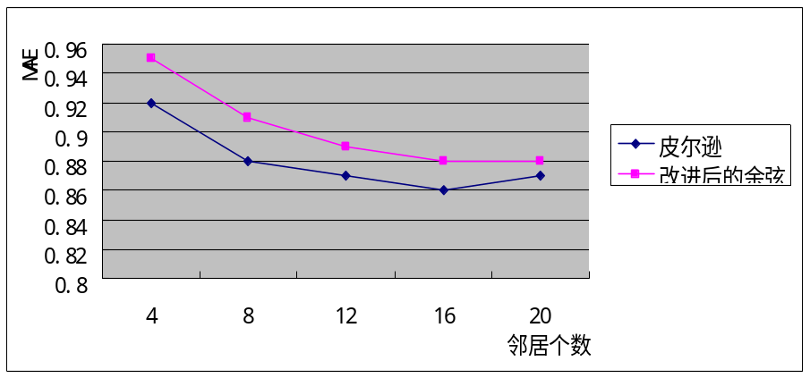
图7：改进后的余弦和皮尔森预测公式对比折线图
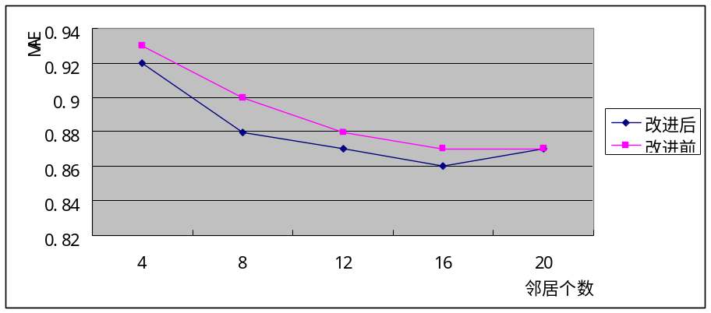
图8：改进前、后的余弦预测公式对比折线图
分析图7、8可知，根据三种相似度计算公式：余弦、调整的余弦和皮尔森公式，改进后的预测公式计算得到的要比皮尔森的和改进前的预测公式得到的要低，证明了改进的预测公式对系统的推荐精度改进的有效性，从而证明了该改进预测公式相比改进前和皮尔森预测公式要更好，在一定程度上提高了系统在评分数据比较稀疏的情况下的推荐精度。
利用MATLAB软件^{【7】}进行搜寻、查找匹配之后，最终给这六个人每人推荐了3本书，结果如下表5所示：
表5：每个用户推荐的3本书
 | 7625225 | 4156658 | 5997834 | 9214078 | 7245481 | 2515537
书1 | 219560 | 356405 | 105810 | 120925 | 105962 | 542175
书2 | 345849 | 144718 | 156860 | 156236 | 129822 | 976811
书3 | 547253 | 423577 | 161014 | 172132 | 203204 | 799779

5. 模型的改进
根据题目给出的user_book_score.txt数据，利用MATLAB处理项目与项目之间的相似度，形成了35577757的稀疏矩阵。由于评分矩阵的稀疏性，导致两个项目评分的交集变得很小，甚至为空集，这样计算得到的相似度就有可能很小，甚至为0，但是不能因为两个项目的共同评分集合为空就认为这两个项目是完全不相似的，这肯定是不正确的。虽然用户数量很多，但是共同点评它们的用户很少，因此少数用户的观点不能代表大家的观点。然而在普通算法计算相似度中却没有单独考虑这些共同评分集合很少的项目，实际上计算得到的它们的相似度是不准确的，导致计算出的相似度准确度降低，最终影响了算法的推荐精度。
从上面的探讨来看，在计算两个项目相似度的时候，我们基本上可以得出这样的结论：两个项目共同评分的用户数目越多，说明计算出的相似度越可靠，共同评分的用户数目越少计算出的相似度越值得怀疑，所以应该对普通算法的相似度计算公式进行改进。我们应该添加一个相似度的影响因子（项目评分交集的个数），并利用这个因子来减小那些被放大的相似度的影响。我们可以初步得到一个大概的相似度计算公式：
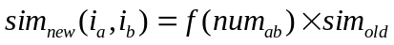 （8）
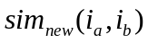表示改进算法得到的项目和项目的相似度，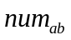表示项目和项目的共同评分用户的数目，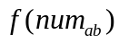表示以作为参数的一个函数，函数的输出值就是项目交集个数对普通算法相似度的影响程度，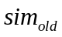表示的是普通算法得到的相似度结果。
其中的选取为：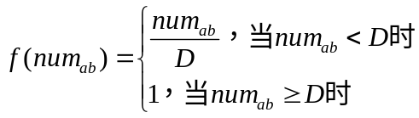
是交集个数的一个分界线，当两个项目的交集评分个数超过的话，就认为通过传统相似度计算公式得到的相似度是可靠的；当交集个数少于的话，就认为通过传统相似度计算公式得到的相似度是不可靠的，就要乘上一个权重因子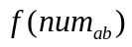。
在求项目相似度的时候考虑类别属性，通过类别属性来缓解新项目问题：
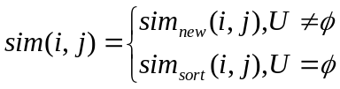 （9）
与传统算法相比而言，改进算法的优势之一在于不管推荐系统处于什么状态，项目之间的相似度都是可以计算得到，很多的新项目没有评分数据，但是通过项目类别相似度就很有可能得到它的最近邻，那么系统就可以通过新项目的最近邻来进行预测和推荐了，这样新项目的问题就得到一定程度上的缓解。
6. 模型的评价与推广
6.1模型优点
（1）所有的分析都是建立在所得数据的基础上的，预测结果有说服力。
（2）主成分分析法对所选因素进行整体检验，合理找出影响评分的因素。
（3）优化的线性回归，提高了预测精度。
6.2 模型缺点
提出针对解决大量数据的稀疏性问题。但是由于时间因素的限制，没有对稀疏性问题进行模型求解。
6.3 模型推广
在如今信息暴涨的背景下，推荐系统显得尤为重要，推荐系统也越来越受到学术界的关注。本文选取了运用最为广泛的推荐技术：协同过滤推荐技术为模型对评分和书籍推荐进行了研究，并得出了比较合理的结论。本文建立的数学模型具有较强的“可移植性”，可以广泛应用于网络、媒体、影视等领域。
7.参考文献
【1】 高祥宝，董寒青. 数据分析与SPSS应用. 北京：清华大学出版社，2007.
【2】 邓爱林,朱扬勇,施伯乐. 基于项目评分预测的协同过滤推荐算法. 软件学报, 14(09)1621：1624-1626，2003.
【3】 http://blog.csdn.net/lifeitengup/article/details/9174419#comments
【4】 季昀. 基于协同过滤推荐算法电影网站的构建. 哈尔滨大学工业大学，2009.
【5】 姚忠,魏佳,吴跃. 基于高维稀疏数据聚类的协同过滤推荐算法. 信息系统学报，第2卷第2辑 （总第3辑）：78-96, 2008.
【6】 董霖. MATLAB实用详解—基础、开发及工程应用. 北京：电子工业出版社, 2009.
【7】 陈杰. MATLAB宝典. 北京 ：电子工业出版社, 2011.
【8】 lzqkean. 我爱机器学习.
http://www.360doc.com/content/14/0513/10/13256259_377162634.shtml, 2014.5.25.
【9】 LiFeitengup. 推荐系统——机器学习，http://blog.csdn.net/lifeitengup/article/details/9174419#comments , 2014.5.25.

附 录
附录一、
1.user_social中被关注的用户
load('peoplebeviewdinuser_social.mat')
>> x=peoplebeviewd(:);
x=sort(x);
d=diff([x;max(x)+1]);
count = diff(find([1;d])) ;
frenqency_of_people_be_viewd=[x(find(d)) count];
2.标签统计
load('booktag.mat')
load('booktable.mat')
B=sort(booktabel(:));
a=B(B~=0);
x=a(:);
x=sort(x);
d=diff([x;max(x)+1]);
count = diff(find([1;d])) ;
y =[x(find(d)) count];
3.书籍被看过的次数（user_read_history）
load('usersid of user_read_history.mat')
>> load('books which are read of user_read_history.mat')
>> user_read_history=[VarName4 VarName5];
>> sorted_user_read_history_by_bookid= sortrows(user_read_history,2);
>> B=sort(VarName5(:));
>> x=B(:);
x=sort(x);
d=diff([x;max(x)+1]);
count = diff(find([1;d])) ;
frenqency_of_bookid=[x(find(d)) count];
附录二、参数的优化
b = regress(y,X)
regras()
B1X=zeros(row_a,row_a);
for i=1:row_a
for j=1:row_a
if(j~=i)
B1X(i,i)=B1X(i,i)-B1X(i,j);
end
end
end

V1=zeros(row_a,row_a);
for i=1:row_a
for j=1:row_a
if(i~=j)
V1(i,j)=-Wa(i,j);
V1(i,i)=V1(i,i)+Wa(i,j);
end
end
end
V1a=inv(V1+ones(row_a))-1/(row_a^2)*ones(row_a);
a1=V1a*B1X*a;

segma=0;
for i=1:row_a
for j=i+1:row_a
Theta=segma+Wa(i,j)*Da(i,j)*Da(i,j);
end
end
Theta=segma+trace(a'*V1*a)-2*trace(a'*B1X*a);
附录三、predict.txt附件中的用户对书籍评分的预测结果
用户ID | 书籍ID | 预测分 | 用户ID | 书籍ID | 预测分
7245481 | 794171 | 4.05 | 7625225 | 473690 | 4.17
7245481 | 381060 | 4.27 | 7625225 | 929118 | 4.14
7245481 | 776002 | 4.36 | 7625225 | 235338 | 4.25
7245481 | 980705 | 4.13 | 7625225 | 424691 | 4.31
7245481 | 354292 | 4.17 | 7625225 | 916469 | 4.45
7245481 | 738735 | 4.23 | 7625225 | 793936 | 4.73
4156658 | 175031 | 4.03 | 5997834 | 346935 | 4.20
4156658 | 422711 | 4.26 | 5997834 | 144718 | 4.34
4156658 | 585783 | 4.01 | 5997834 | 827305 | 4.14
4156658 | 412990 | 4.01 | 5997834 | 219560 | 4.20
4156658 | 134003 | 4.14 | 5997834 | 242057 | 4.32
4156658 | 443948 | 3.98 | 5997834 | 803508 | 4.15
9214078 | 310411 | 4.19 | 2515537 | 900197 | 4.16
9214078 | 727635 | 4.11 | 2515537 | 680158 | 4.11
9214078 | 724917 | 4.12 | 2515537 | 770309 | 4.32
9214078 | 325721 | 4.22 | 2515537 | 424691 | 4.31
9214078 | 105962 | 4.19 | 2515537 | 573732 | 4.07
9214078 | 235338 | 3.60 | 2515537 | 210973 | 4.08

附录四、用户项目评价矩阵的建立
s=find(bookidnumbertrans(1,:)==user_book_score1(1,2))

load('user_book_score.mat')
>> a=user_book_score(:,1);
>> x=a(:);
x=sort(x);
d=diff([x;max(x)+1]);
count = diff(find([1;d])) ;
useridnumber=[x(find(d)) count];
>> b=user_book_score(:,2);
>> x=b(:);
x=sort(x);
d=diff([x;max(x)+1]);
count = diff(find([1;d])) ;
bookidnumber=[x(find(d)) count];
>> user_book_score1=sortrows(user_book_score,1);
>> bookidnumbertrans=bookidnumber';
for i=1:3557
flag=useridnumber(i,2);
while flag
location=find(bookidnumbertrans(1,:)==user_book_score1(flag,2));
bookid(i,location)=user_book_score1(flag,3);
flag=flag-1;
end
end

改进余弦值相似矩阵的求解：
load('C:\Users\chang\Desktop\jiyuyonghuxiangsixingjuzhen.mat')
load('C:\Users\chang\Desktop\predict.mat')
load('useridnumber.mat')
load('user_read_history.mat')
for i=2:7
location=find(useridnumber(:,1)==predict(i,1));%预测用户的ID所在位置
[rowmax,order] = max(g(location,:)')%寻找最相关的ID所在位置
l=useridnumber(order,1);%找到最相关用户ID号
location1=find(user_read_history(:)==l)%

